Конспект открытого урока по окружающему миру
Учитель: Цындрич И.И.
Плешаков А.А. УМК «Школа России»
Дата: 30.11.21г.
Класс: 2"Б"
Тема: Красная книга.
Цель урока: познакомить с мерами по сохранению и увеличению численности редких растений и животных;
- рассказать о Красной книге; расширить и углубить знания о редких животных и растениях родного края;
-воспитывать бережное отношение к природе.
Планируемые результаты:
Личностные:
- формирование целостного, социально ориентированного взгляда на мир в его органичном единстве и разнообразии природы;
- формирование учебно-познавательного интереса к учебному материалу; способности к оценке своей учебной деятельности.
Метапредметные:
- овладение способностью принимать и сохранять цели и задачи учебной деятельности, поиска средств её осуществления;
- освоение способов решения проблем творческого и поискового характера;
- формирование умения планировать, контролировать и оценивать учебные действия в соответствии с поставленной задачей и условиями её реализации; определять наиболее эффективные способы достижения результата;
-пользование знаково-символических средств представления информации для создания моделей изучаемых объектов;
- активное использование речевых средств и средств информационных и коммуникационных технологий (ИКТ) для решения коммуникативных и познавательных задач;
- пользование различных способов поиска, сбора, обработки, анализа, организации, передачи и интерпретации информации в соответствии с коммуникативными и познавательными задачами и технологиями учебного предмета «Окружающий мир»;
- готовность слушать собеседника и вести диалог; готовность признавать возможность существования различных точек зрения и права каждого иметь свою; излагать своё мнение и аргументировать свою точку зрения и оценку событий.
Предметные:
- сформированность уважительного отношения к России, родному краю, природе нашей страны, её современной жизни;
- развитие навыков устанавливать и выявлять причинно-следственные связи в окружающем мире.
Оборудование: компьютер, мультимедийный проектор, презентация к уроку.
Тип урока: открытие новых знаний.
Ход урока
I.Мотивация.

Ребята, готовы вы к уроку?
На вас надеюсь я, друзья!
Мы - хороший дружный класс,
Все получится у нас! (Слайд 2)
II.Актуализация знаний.
1.Стихотворение
Есть просто храм, есть храм науки,
А есть еще природы храм –
С лесами, тянущими руки
Навстречу солнцу и ветрам.
Он свят в любое время суток,
Открыт для нас в жару и стынь.
Входи сюда, будь сердцем чуток,
Не оскверняй ее святынь. (Слайд 3)
- О каком храме мы будем сегодня говорить? (о природе)
Ребята, давайте вспомним:
- Как называется раздел, который мы изучаем? (природа)
- Какая бывает природа? (живая и неживая)
- Что относится к живой природе? (растения, грибы, животные, человек.
К неживой природе:(солнце, воздух, вода, камни)
- Что такое невидимые нити?(это связи в окружающем мире: в природе, между природой и человеком.
- Как по вине человека могут быть нарушены эти связи?
-Как вы понимаете строки. Не оскверняй ее святынь.
(надо соблюдать правила поведения в природе)
2.Работа в парах.
На партах у вас лежат листочки. Выберите, что нельзя делать в природе и раскрасьте значок красным цветом, а что можно зелёным цветом.
- Ломать ветки деревьев
- Убивать зверей и птиц
- Любоваться природой
- Трогать домики животных и их детёнышей
- Разорять птичьи гнёзда.
- Дышать свежим воздухом
- Разбрасывать мусор
- Засорять родники и речки
- Собирать грибы и ягоды
- Рвать цветы
- Соблюдать тишину
- Фотографировать
- Громко слушать музыку
Проверка. (Слайд 4)
III. Самоопределение к деятельности.
(Показываю картинки с изображением исчезнувших животных: морская корова, тарпан, зебра, квага, странствующие голуби, дронт. (Слайд 4, 5, 6)
- Ребята, посмотрите на картинки. Прочитайте названия этих животных?
-Что вы знаете этих животных, видели их? (Ответы детей)
- Как называется место ,где их можно было бы увидеть?(Зоопарк)
- К сожалению, сейчас мы этих животных можем увидеть только на картинках, хотя раньше они украшали природу нашей Земли.
- Предположите, о чём мы будем говорить на уроке? (Об исчезнувших животных.)
- Подскажите куда они занесены?
- Прочитайте тему урока. (Красная книга.) (Слайд 7)
- Какие вопросы у вас возникают? (Что такое Красная книга? Как связаны морская корова, тарпан, зебра квагг, странствующие голуби, дронт и Красная книга? И т.д.)
- Какие учебные задачи мы поставим перед собой? (Ответы детей.)
- Прочитайте задачи на слайде. (Слайд 8)
IV.Работа по теме урока.
1.Знакомство с Красной книгой.
- Красная книга не со всем обычная. Цвет переплета у этой книги - красный.
- Как вы думаете, что символизирует красный цвет? (Это сигнал тревоги, опасности, предупреждения.)
- Правильно. Он, как (к красный сигнал светофора),предупреждает: «Осторожно! Может случиться беда». (Слайд 9)
В этой книге перечислены животные и растения, которые могут безвозвратно исчезнуть. И, если мы не защитим растения и животных, попавших в Красную книгу, они погибнут.

Спасение их невозможно без специальных мер:
1.запрета охоты,
2.охраны в заповедниках,
3.забота об их размножении.
Первое издание Международной Красной книги вышло в 1963 году. На ее составление у специально созданной для этого Комиссии по редким видам ушло четырнадцать лет напряженного труда. Помимо этого, существуют национальные и региональные Красные книги.
В нашей стране Красная книга вышла в 1978 году. Она называлась Красная книга СССР. Сначала все сведения о редких и исчезающих видах животных и растений уместились в одном томе. Но позже выяснилось, что в защите нуждается значительно большее число видов.
Поэтому второе издание Красной книги СССР вышло в 1984 году в двух томах. В них о каждом животном и растении кратко, но точно сказано все: насколько бедственно его положение, в каких краях встречается, в каких лесах обитает, по каким причинам исчезает. Но главное ,что надо сделать, чтобы уберечь от вымирания.
Красная книга России вышла в 2001г. Всего в ней насчитывается 259 позвоночных животных, 39 видов рыб, 21 вид пресмыкающихся, 65 видов млекопитающих, 123 вида рыб, 8 видов земноводных населяющих даже самые отдалённые и суровые края России.
(Слайд 10)
2.Работа в парах.
- А сейчас мы попробуем создать по одной странице из Красной книги.
У вас на столах цветной лист, фотография и описание животного или растения Красной книги. Расположите их на листе наклейте и подготовьтесь рассказать о своей странице. (Каждая группа делает сообщение о своём животном ).
У нас все страницы получились разноцветные.
- Кто-нибудь знает почему?
Дети: Страницы у Красной книги разноцветные. Это сделано не для украшения. По цвету страницы можно определить, в каком положении находится то или иное растение или животное.
- На чёрных страницах находятся исчезнувшие виды, которых мы больше не увидим.(Морская корова, длина тела 10 метров и вес до 6 тонн )
- На красных страницах записаны исчезающие растения и животные, которых мало, но ещё можно встретить.(Красный или горный волк, длина тела до 1 метра, вес от 12 до 21кг,обитает на дальнем востоке, в Китае и Монголии)
- На белых страницах помещены вообще редкие виды на Земле, численность которых всегда была невелика.(В горных лесах Китая проживают около 1600 панд, длина тела 180 см, длина хвоста 12 см, вес тела 150 кг)
- На жёлтых страницах занесены животные и растения, число которых быстро уменьшается. Снежный барс, или ирбис. Живёт в горах Кавказа и Алтая. Длина тела 130см, хвост 90 см, весит до 75 кг.
-Ребята, где вы видели Снежного барса? (На гербе РСО- Алании. Его называют «хозяином гор»)
5.На зелёных страницах записаны восстановленные виды животных и растений, которых удалось спасти от вымирания.( Кавказский зубр - единственный дикий вид подсемейства бычьих Европы, уцелевший до наших дней. Зубр стал исчезать не только из-за того, что на него охотились. Человек уничтожал лесные массивы, в которых жили эти звери. До 20 века был уничтожен из-за браконьерской охоты. На данный момент восстановлен и находится в Кавказском заповеднике. Весит 1 тонну, длина 3 м) (Слайд 11)

V.Физминутка (стрекоза) . (Слайд 12)
Утром стрекоза проснулась, подтянулась.
Раз - росой она умылась,
Два – изящно покружилась
Три – нагнулась и присела,
На четыре – улетела. 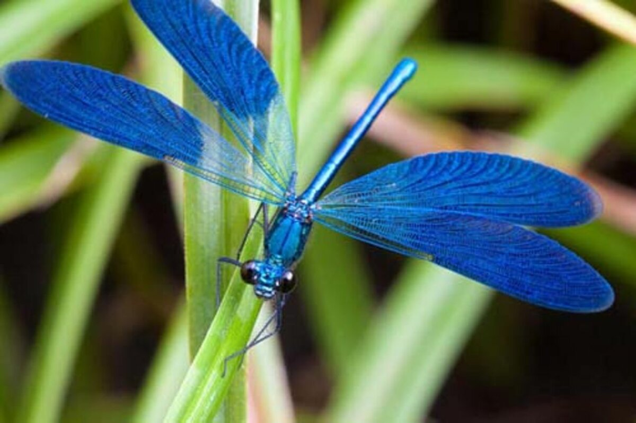
У реки остановилась,
Над водою закружилась.

VI. Работа по учебнику и тетради (с. 88-89)
- Рассмотрите иллюстрации (с. 88-89) и попробуйте назвать эти растения и животных.
- Познакомимся с растениями, занесенными в Красную книгу. Некоторые из них представлены на с.89. Может кто-то знает эти растения? Дети вслух читают текст на с.88 (Венерин башмачок).

(Слайд 13)Аполлон в честь греческого бога, сыном Зевса и Лето, олицетворял красоту со светом. Самец меньше, чем самка.

(Слайд 14) Теперь в полголоса прочитайте текст «Венерин башмачок» на с.90. Затем расскажите, что интересного узнали?
Дети вслух читают текст на с.88 (Лотос, женьшень). (Слайд 15, 16)
Лотосы - украшают водоемы на Каспийском море, на Дальнем Востоке и на реке Волге. Кроме того, водные растения очищают воду от вредных примесей и загрязнений.
Женьшень растет в потаенных местах глухих дальневосточных лесов. Люди месяцами ищут это растение, чтобы добыть его корень, так как в нем целый набор веществ, делающих человека сильным, выносливым, быстрым. Само растение может дожить до 100 лет, и корень у него будет весить всего 300-400 граммов.
-Ребята ,а какое вы знаете редкое растение Северной Осетии?
(Цейский колокольчик, ковыль подснежник кавказский -встречается только на Северном Кавказе)
О ком будет речь идти дальше? (О насекомых).
Дети вслух читают текст о дровосеке реликтовом в учебнике на с.88. (Слайд 17)
Следующие страницы посвящены птицам и зверям.
Белый журавль. Большинство этих птиц гибнут во время перелета к зимовкам. (Слайд 18)
Дети вслух читают текст о зубре на с.89. (Слайд 19)

VII. Работа в тетрадях.
VIII. Включение в систему знаний нового материала.
Кроссворд.
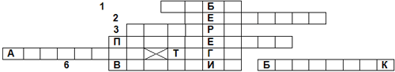
- Копытное животное, родственник коровы - живет в лесах. (Зубр)
- Ценнейшее лекарственное растение в переводе с китайского языка “человек-корень” (Женьшень)
- Самый быстрый млекопитающий. (Гепард)
- Самый первый весенний цветок. (Подснежник)
- Из семейства кошачьих . Длина тела 2-3 метра (Амурский тигр)
- Цветки по форме напоминают башмачки. (Венерин башмачок)
Ключевое слово: БЕРЕГИ.
Ребята, а что мы с вами можем сделать полезного для животных и растений? Давайте вспомним правила, которые нужно знать, чтобы сохранить природу.

IV. Рефлексия. Итог урока.
Что на уроке было самым интересным?
Какой вывод вы для себя сделали?

Любите родную природу – озера, леса и поля.
Ведь это же наша с тобою
Навеки родная земля.
На ней мы с тобою родились,
Живем мы с тобою на ней!
Так будем же, люди, все вместе
Мы к ней относиться добрей! (Слайд 20,21)

X.Домашнее задание
Прочитать материал учебника с. 88-91.
Вместе с взрослыми узнать, какие растения и животные нашего края внесены в Красную книгу, подготовить сообщение о любом растении или животном.

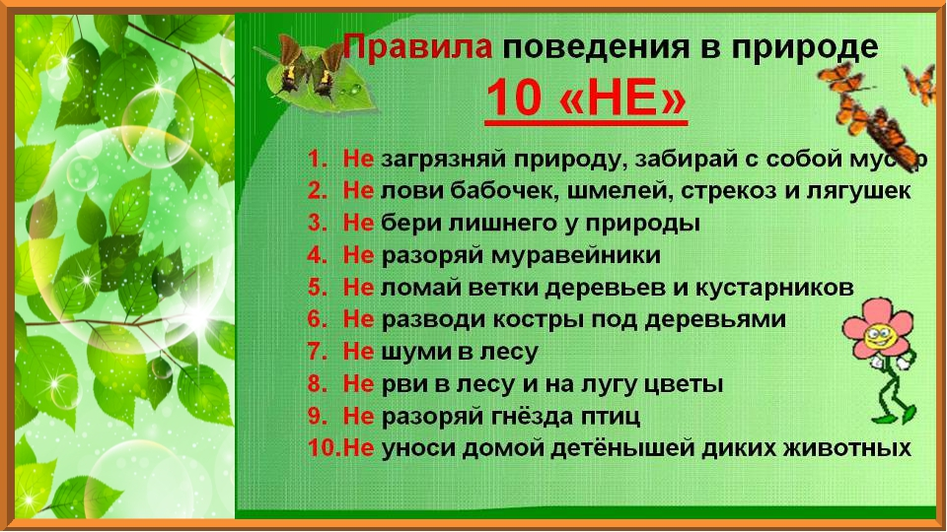
- Ломать ветки деревьев
- Убивать зверей и птиц
- Любоваться природой
- Трогать домики животных и их детёнышей
- Разорять птичьи гнёзда.
- Дышать свежим воздухом
- Разбрасывать мусор
- Засорять родники и речки
- Собирать грибы и ягоды
- Рвать цветы
- Соблюдать тишину
- Фотографировать
- Громко слушать музыку

